1. 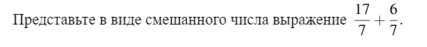
2. Выберите и запишите наименьшую из десятичных дробей: 10,24; 9,08; 9,7; 9,18
3. В школе 98 пятиклассников. Пять седьмых всех пятиклассников поехали на экскурсию в музей, а остальные пошли в театр. Сколько пятиклассников пошло в театр?
4.
5.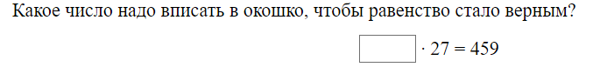
6. 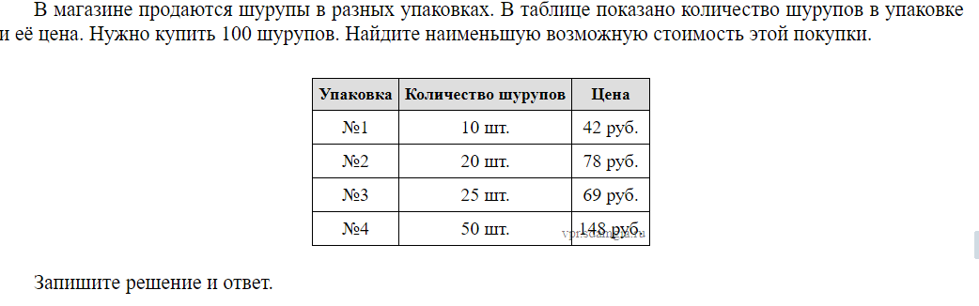7.
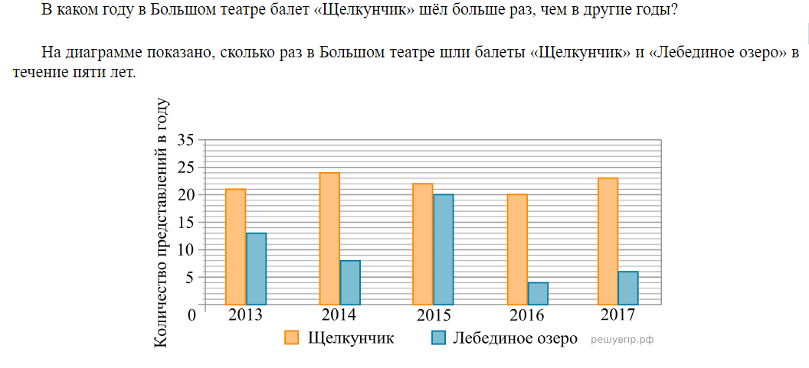
8.9.
10.
